- JAVA题型
- 简答题 每题10分 共5题 --基本概念
- 程序阅读题 每题15分 共2题 --类似于为代码注释，给出代码结果（大概是代码混淆）
- 应用题 每题10分 共2题 --项目相关
试卷共8页

- 考试大纲
- 考点：
  - 第二章 Java的基本语法 数组定义 --类 大括号 结尾 类定义 java文件 class文件定义，数组定义等
  - 流程控制 --if for while 不考switch
  - 数据类型 --熟悉类型以及相关用法
  - 类与对象（重点） --一道大题（程序阅读题）与其相关，代码理解，每个类以及代码块的作用，面向对象的概念，类的构造方法，static、final等关键字等
  - 类的继承、多态（其中多态是一定会考的，以概念题出现）
  - 接口与抽象类
  - 异常控制（重点，全考。相关部分只包含try...catch...，final，异常捕捉处理并保证程序的稳定性）
  - 线程创建及生命周期 --怎么创建线程等
  - 线程同步、死锁
  - 递归算法
  - 项目设计
  - 项目开发（15分值的题目，较难） 基于结合网络传输协议相关（C/S架构）
  - 方法的重载（隐藏考点）

递归说明（2.6.2）空间占用指数级上升

基本要考的题目：
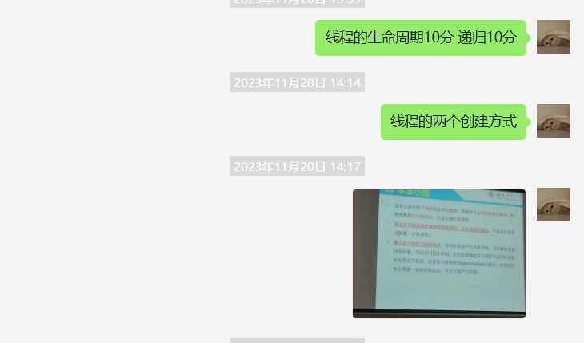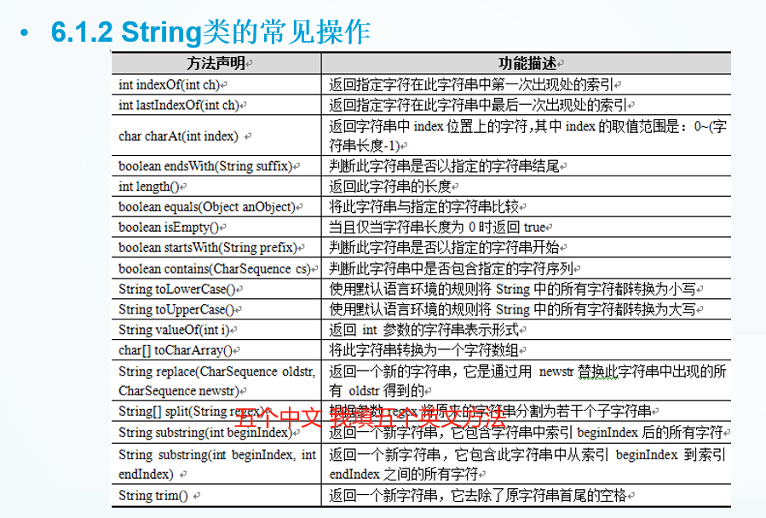

程序阅读题例子（均值 方差 Normalization）：
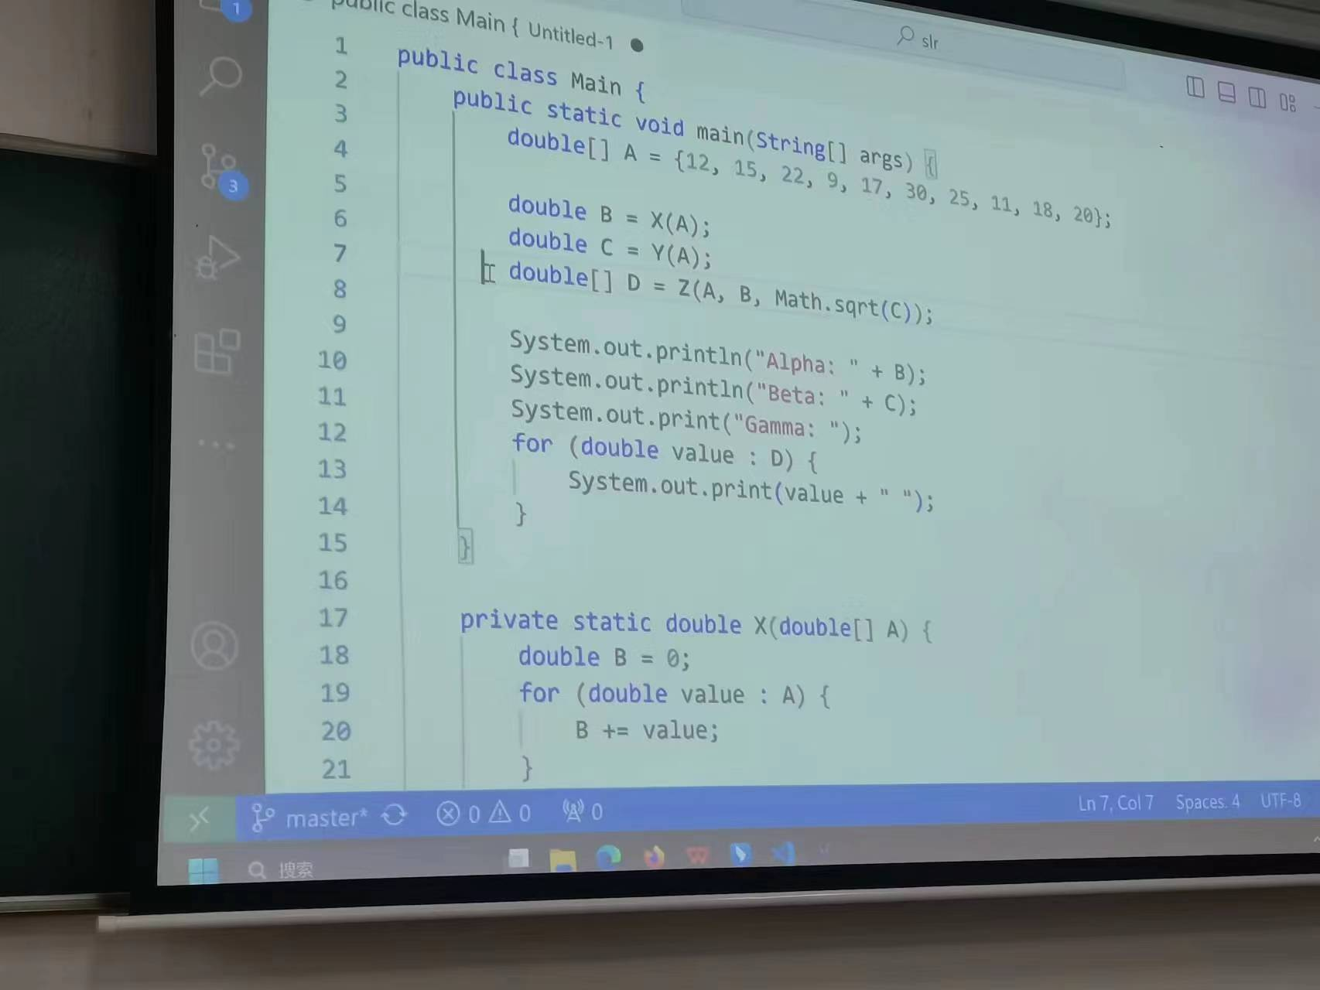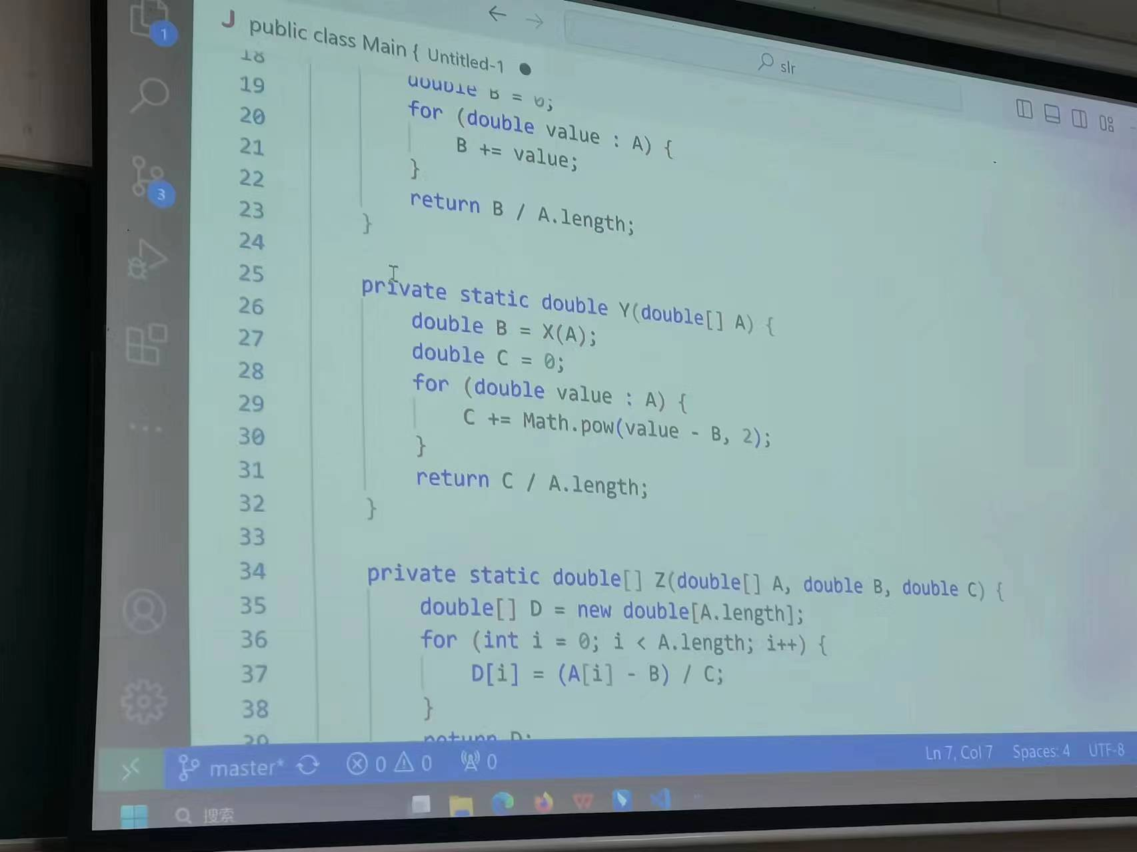

（最大 最小 冒泡排序）
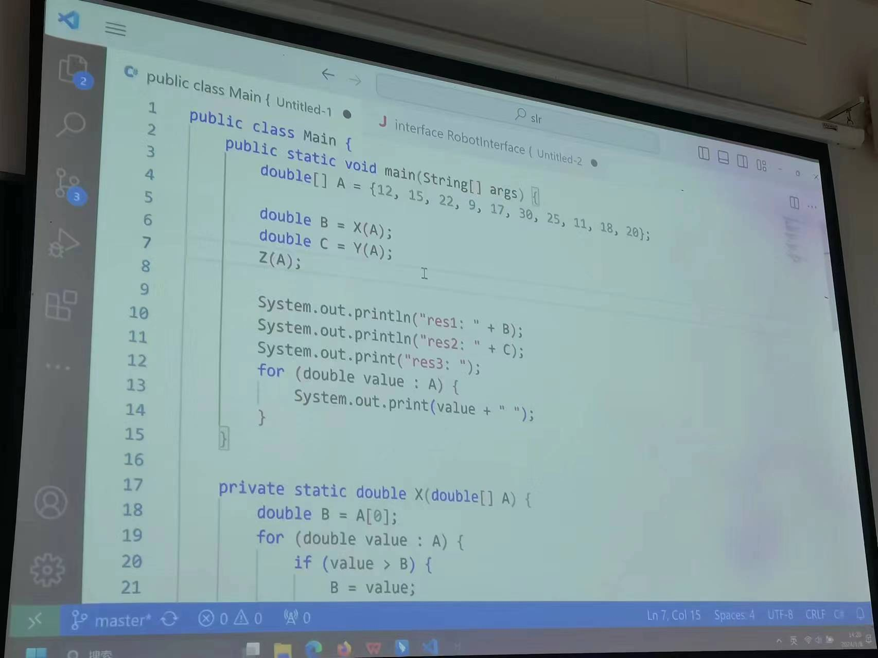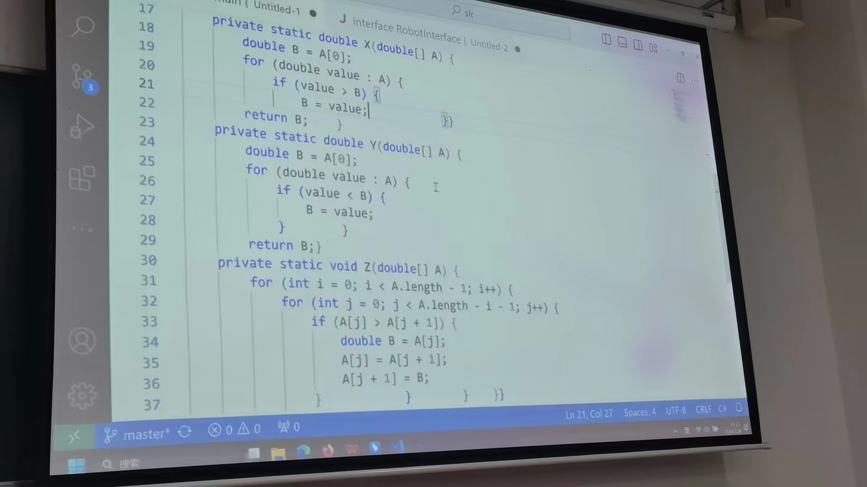

（多态子类，用父类访问子类，访问公用的performTask）
